芳山跨断层流动水准监测场地基本情况
场地名称 | 芳 山 | 所跨断裂断层 |  | 茅山断裂东侧 隶属：茅山断裂
所 在 地 | 江苏省溧阳市上沛镇芳山村 |  |  |  | 标石类型 |  | 3基岩点3土层点
测点坐标 | （0）31°28′52″ 119°08′22″ （1）31°28′51″ 119°08′21″  （2）31°28′55″ 119°08′45″ （3）31°29′07″ 119°09′15″  （4）31°29′12″ 119°09′48″ （5）31°29′05 119°10′06″ |  |  |  |  |  |  | 海拔高程 | 70 m
建设单位 | 江苏省地震局 |  | 监测单位 |  |  | 江苏省地震局地震监测中心
起测时间 | 1983.7 | 资料变更 | 点位破坏、修复、更换测量上下标志等。
场地概况 | 本场地3个基岩点，3个土层点，70测站。西盘3个基岩点，东盘3个土层点。
地质概况 | 断层走向N20°SE，倾向SE，倾角72°。
备 注 | 附图中箭头为水准测量往测方向。海拔高程由地图概略量取。
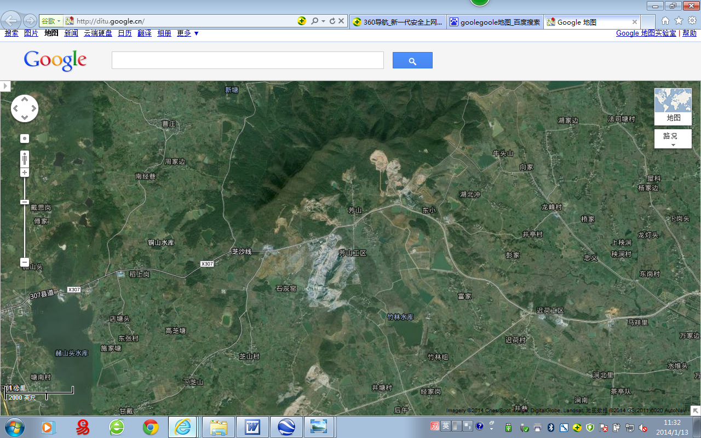
芳山跨断层流动水准监测场地卫星图
1000m
2
1
3
4
5
0
芳山
芳山工区
石灰窑
竹林水库
东小
X307
竹林组
X307
芳山水准

